Załącznik nr 9 do SWZ

Powiat: Ostrołęcki
Województwo: Mazowieckie

Opis przedmiotu zamówienia

„Cyfryzacja powiatowego zasobu geodezyjnego i kartograficznego w zakresie digitalizacji dokumentacji źródłowej zgromadzonej
w Powiatowym Ośrodku Dokumentacji Geodezyjnej i Kartograficznej
w Ostrołęce dla gminy Olszewo-Borki”

Ostrołęka, Marzec 2021 r.
Spis treści

I. Słownik pojęć i skrótów 2
II. Kontekst formalny przedmiotu zamówienia 3
III. Kontekst prawny przedmiotu zamówienia 3
IV. Przedmiot zamówienia 4
V. Warunki dotyczące przetworzenia dokumentacji źródłowej wraz z uzupełnieniem systemu do prowadzenia PZGiK 5
V.I. Zasady aktualizacji systemu Ośrodek do prowadzenia PZGiK 5
V.II. Zasady archiwizacji opracowań do celów prawnych 10
V.III. Zasady archiwizacji opracowań sytuacyjno-wysokościowych 13
VI. Zasilenie systemu Ośrodek 13
VII. Parametry kontroli 15
VIII. Istotne postanowienia 15
IX. Załączniki 16

Słownik pojęć i skrótów

Na potrzeby niniejszych warunków technicznych mają zastosowanie następujące terminy, skróty i definicje:
Pojęcie | Definicja
Digitalizacja | Proces skanowania (tj. pozyskania kopii cyfrowej w ustalonym formacie z materiału analogowego PZGiK), nadania skanom (kopiom cyfrowym) wszystkich wymaganych atrybutów.
Dokument cyfrowy | Odpowiednio nazwany, opisany metadanymi, zazwyczaj zorientowany przestrzennie (posiadający geolokalizację lub/i georeferencję) cyfrowy odpowiednik dokumentu analogowego. Dokument cyfrowy może składać się z jednej lub wielu kopii cyfrowych.
Dziennik robót | Dziennik robót zawierający szczegółowy opis realizacji prac, w którym odnotowywane są wszelkie uzgodnienia pomiędzy Wykonawcą a Zamawiającym, a także zapisy o postępie prac i występujących trudnościach.
Jednostka ewidencyjna | Obszar gruntów położonych w granicach administracyjnych gminy rozumiany zgodnie z rozporządzeniem Ministra Rozwoju Regionalnego i Budownictwa z dnia 29 marca 2001r. w sprawie ewidencji gruntów i budynków (Dz. U. z 2019r. t.j., poz. 393).
Obręb | Obręb ewidencyjny rozumiany zgodnie z rozporządzeniem Ministra Rozwoju Regionalnego i Budownictwa z dnia 29 marca 2001r. w sprawie ewidencji gruntów i budynków Dz. U. z 2019r. t.j., poz. 393
Zbiór danych | Zbiór danych przestrzennych zgodny z ustawą z dnia 4 marca 2010r. o infrastrukturze informacji przestrzennej (Dz. U. z 2010r. nr 76 poz. 489 z późn. zm.).
PODGiK | Powiatowy Ośrodek Dokumentacji Geodezyjnej i Kartograficznej
PZGiK | Państwowy zasób geodezyjny i kartograficzny
Wykonawca | Podmiot realizujący prace objęte Zamówieniem
Zamawiający | Powiat Ostrołęcki
Program Ośrodek | System do prowadzenia PZGiK firmy GEOBID

Kontekst formalny przedmiotu zamówienia

- Celem zamówienia w ujęciu ogólnym jest:
- digitalizacja wskazanych przez zamawiającego dokumentów w celu ich udostępnienia za pomocą środków komunikacji elektronicznej, w tym przy wykorzystaniu e-usług publicznych informacji przestrzennej oraz w celu ich wykorzystania do dalszych prac objętych warunkami technicznymi jako dane źródłowe;
- indeksacja dokumentacji oraz uzupełnienie systemu do prowadzenia PZGiK;
- import skanowanych dokumentów do systemu Ośrodek (Geobid).

Kontekst prawny przedmiotu zamówienia

- Zamówienie dotyczące zadań objętych niniejszym opisem przedmiotu zamówienia, zwanym dalej „OPZ”, będą udzielane przez Powiat Ostrołęcki.
- Przedmiot zamówienia zostanie zrealizowany zgodnie z obowiązującymi przepisami prawa, zawartymi w szczególności w:
- Ustawie z dnia 17 maja 1989r. – Prawo geodezyjne i kartograficzne (Dz. U. z 2020r. poz. 276 t.j..);
- Ustawie z dnia 5 czerwca 2014r. o zmianie ustawy – Prawo geodezyjne i kartograficzne oraz ustawy o postępowaniu egzekucyjnym w administracji (Dz. U. 2014r. poz. 897);
- Ustawie z dnia 10 maja 2018r. o ochronie danych osobowych (Dz. U. z 2019r. poz. 1781 t.j.);
- Ustawie z dnia 4 marca 2010r. o infrastrukturze informacji przestrzennej (Dz. U. z 2020r., poz. 177 t.j. );
- Ustawie z dnia 9 czerwca 2016r. o zmianie ustawy o wspieraniu rozwoju usług i sieci telekomunikacyjnych. (Dz. U. 2019r. poz. 2410 t.j. );
- Ustawie z dnia 17 lutego 2005r. o informatyzacji działalności podmiotów realizujących zadania publiczne (Dz. U. z 2020r. poz. 346 t.j.);
- Ustawie z dnia 21 sierpnia 1997r. o gospodarce nieruchomościami (Dz. U. z 2020r., poz. 1990 t.j.);
- Rozporządzeniu Ministra Rozwoju z dnia 18 sierpnia 2020r. w sprawie standardów technicznych wykonywania geodezyjnych pomiarów sytuacyjnych i wysokościowych oraz opracowywania i przekazywania wyników tych pomiarów do państwowego zasobu geodezyjnego i kartograficznego (Dz. U. z 2020, poz. 1429);
- Rozporządzeniu Rady Ministrów z dnia 12 kwietnia 2012r. w sprawie Krajowych Ram Interoperacyjności, minimalnych wymagań dla rejestrów publicznych i wymiany informacji w postaci elektronicznej oraz minimalnych wymagań dla systemów teleinformatycznych (Dz. U. z 2017 poz. 2247 t.j.);
- Rozporządzeniu Ministra Administracji i Cyfryzacji z dnia 5 września 2013r. w sprawie organizacji i trybu prowadzenia państwowego zasobu geodezyjnego i kartograficznego (Dz. U. z 2013r. poz. 1183);
- Rozporządzeniu Ministra Rozwoju z dnia 28 lipca 2020r. w sprawie wzorów wniosków o udostępnienie materiałów państwowego zasobu geodezyjnego i kartograficznego, licencji i Dokumentu Obliczenia Opłaty, a także sposobu wydawania licencji (Dz. U. z 2020r., poz. 1322);
- Przy realizacji zamówienia wiążące będą również te przepisy prawa, które wejdą w życie w okresie realizacji przedmiotu zamówienia, nie później jednak niż 30 dni przed zakończeniem realizacji zadań objętych tym zamówieniem.

Przedmiot zamówienia

- Przedmiotem zamówienia jest wykonanie digitalizacji (skanowania) dokumentacji źródłowej dla gminy Olszewo-Borki, zgromadzonej i przechowywanej w powiatowym zasobie geodezyjnym i kartograficznym wraz z ich indeksacją, uzupełnieniem bazy danych oraz importem skanów do systemu do prowadzenia PZGiK – Ośrodek;
- Dokumentacja przeznaczona do przetworzenia pochodzi z 1956 – 2013 i obejmuje operaty techniczne dotyczące następujących asortymentów: założenia ewidencji gruntów i budynków, scalenia gruntów, odnowienia operatu ewidencji gruntów i budynków, regulowania własności gospodarstw rolnych, wymiany i scalenia gruntów, ustalenia przebiegu granic, wznowienia znaków granicznych, podziałów nieruchomości, rozgraniczeń, modernizacji ewidencji gruntów i budynków, klasyfikacji i aktualizacji gleboznawczej klasyfikacji gruntów, mapy do celów projektowych, geodezyjne inwentaryzacje obiektów budowlanych i inne wg. wskazania Geodety Powiatowego.
- Zeskanowane dokumenty pochodzące z operatów technicznych dotyczących sporządzenia map do celów projektowych, geodezyjnej inwentaryzacji obiektów budowlanych oraz aktualizacji mapy zasadniczej należy zapisać w jednym pliku, w formacie pdf. Pozostałe operaty techniczne dotyczące opracowań do celów prawnych należy zapisać w formacie jpg.
- Szacuje się, że dokumenty, które w ramach zamówienia Wykonawca przekształci do postaci cyfrowej w drodze skanowania liczą:
- ok. 216 000 szt. A4
- ok. 36 000 szt. A3
- ok. 6 300 szt. A2
- ok. 4 500 szt. A1
- ok. 900 szt. dokumentów o formacie niestandardowym
co w przeliczeniu na format A4 daje 360 000 stron.
Ilość dokumentacji podlegającej przetworzeniu do postaci cyfrowej wynosi 42 mb, z czego 28 mb stanowią operaty prawne a pozostała część tj. 14 mb dotyczy operatów z pomiarów sytuacyjno-wysokościowych. Szacowana liczba operatów do skanowania wynosi 8200, z czego liczba operatów prawnych wynosi ok. 3500, a liczba operatów dotyczących pomiarów sytuacyjno-wysokościowych wynosi ok. 4700.
- Dla wszystkich operatów technicznych podlegających opracowaniu należy określić ich zakres przestrzenny oraz uzupełnić bazę danych systemu Ośrodek.
- Po uzyskaniu pozytywnego protokołu weryfikacji należy zasilić system Ośrodek przetworzonymi do postaci cyfrowej dokumentami.

Warunki dotyczące przetworzenia dokumentacji źródłowej wraz z uzupełnieniem systemu do prowadzenia PZGiK

V.I. Zasady aktualizacji systemu Ośrodek do prowadzenia PZGiK

- Istnieją operaty, które nie są zarejestrowane w ewidencji materiałów zasobu i nie posiadają utworzonego zgłoszenia pracy geodezyjnej w rejestrze zgłoszeń. W takich przypadkach należy utworzyć zgłoszenie nadając mu numer KERG oraz rejestrując operat w ewidencji materiałów zasobu. Sposób nadawania numeru KERG bezwzględnie uzgodnić z Zamawiającym. Przy nowo tworzonych zgłoszeniach automatycznie rejestrowany jest wniosek, który należy usunąć.
- W istniejących zgłoszeniach i zarejestrowanych operatach należy uzupełnić wymagane atrybuty, o których mowa w pkt. 3 i 4.
- Rejestrując zgłoszenie bądź uzupełniając brakujące pola w już istniejących zgłoszeniach prac geodezyjnych należy uzupełnić wymagane dane opisowe tj.:
  - KERG,
  - nazwa – nazwa obrębu,
  - nr gminy,
  - obręb,
  - wykonawca,
  - datę zgłoszenia,
  - datę doręczenia, jeżeli istnieje na zgłoszeniu prac,
  - położenie,
  - datę rozpoczęcia prac,
  - datę planowanego zakończenia,
  - asortyment - w przypadku asortymentów archiwalnych np. regulowanie własności gospodarstw rolnych, założenie ewidencji gruntów i budynków, należy uzgodnić z Zamawiającym,
  - zakres działkowy i obszarowy należy uzupełnić w przypadku operatów prawnych, bądź map d/c projektowych zawierających ustalenie granic, natomiast zakres obszarowy w przypadku operatów dotyczących opracowań sytuacyjno – wysokościowych (mapa d/c projektowych, inwentaryzacje).

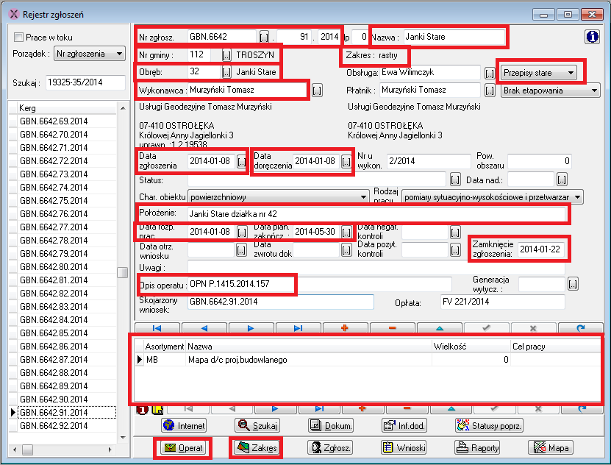

- Dla wszystkich materiałów zasobu podlegających opracowaniu należy zweryfikować i uzupełnić w Ewidencji Materiałów Zasobu podstawowe dane opisowe tj:
- Identyfikator Materiału Zasobu zgodnie z § 15 ust.1 rozporządzenia PZGiK,
- dotychczasowy nr operatu – numer operatu znajdujący się na operacie nadany w momencie przyjęcia go do zasobu,
- gminę, której dotyczy operat, jeśli operat obejmował swym zasięgiem więcej niż jedną gminę, należy wprowadzić gminę na obszarze, której znajduje się największy obszar prac,
- powiązanie z odpowiednim identyfikatorem zgłoszenia pracy geodezyjnej znajdującym się w Rejestrze zgłoszeń. Jeżeli w zgłoszeniu brakuje wypełnionych pól bądź są wypełnione błędnie należy je bezwzględnie uzupełnić.
- sposób pozyskania,
- datę wpisania do ewidencji,
- nazwę materiału,
- twórcę,
- postać,
- nośnik nieelektroniczny,
- typ materiału,
- asortyment.
- zakres działkowy i obszarowy należy uzupełnić w przypadku operatów prawnych, bądź map d/c projektowych zawierających ustalenie granic, natomiast zakres obszarowy w przypadku operatów dotyczących opracowań sytuacyjno – wysokościowych (mapa d/c projektowych, inwentaryzacje).

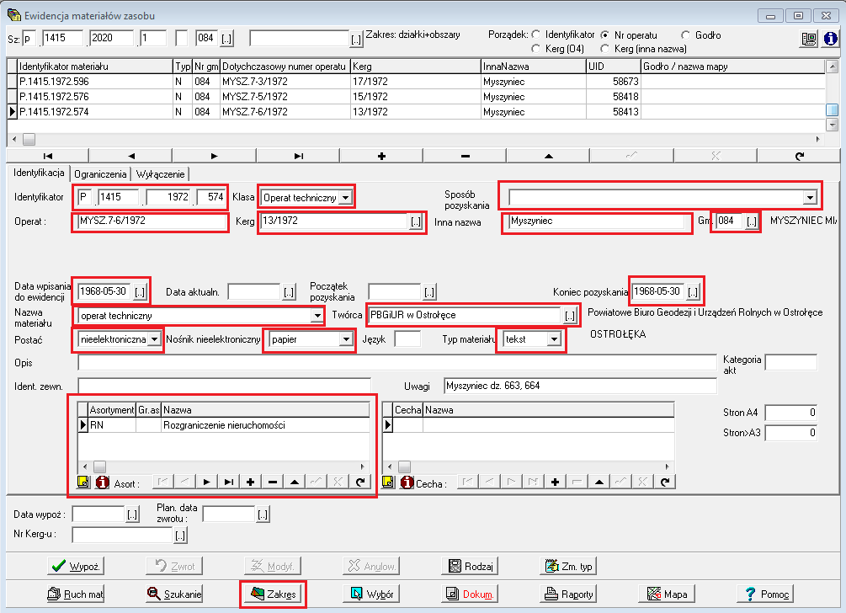

- Po wykonaniu aktualizacji atrybutów w systemie Ośrodek należy wygenerować naklejkę zawierającą kod kreskowy, identyfikator materiału zasobu oraz numer zgłoszenia. Należy nakleić go na okładkę operatu w formie analogowej. Zaleca się umieszczenie naklejki w prawym górnym rogu. Zamawiający może udostępnić Wykonawcy na okres realizacji zamówienia drukarkę kodów kreskowych oraz czytnik. Wykonawca pozyska w swoim zakresie i na swój koszt etykiety termotransferowe o wymiarach 25mm x 65mm (białe) do drukarki Zebra GX430t (stosowane do materiałów archiwalnych).
- Jeśli operat techniczny składa się z wielu tomów należy go zarejestrować jako jedną pozycję, a naklejkę z kodem kreskowym nakleić na pierwszej stronie każdego tomu wraz z opisem numeru tomu wg. wzoru: 1/5, co oznacza pierwszy tom z pięciu.
- Czynności skanowania materiałów PZGiK oraz aktualizacji danych w systemie Ośrodek Wykonawca dokona w miejscu uzgodnionym z Geodetą Powiatowym.
- Wykonawca w terminie 5 dni od dnia podpisania umowy opracuje harmonogram wypożyczenia dokumentów przeznaczonych do skanowania, w którym określi terminy pobierania partii dokumentów oraz ich zwrotu. Sposób przekazywania dokumentów zostanie ustalony z Geodetą Powiatowym uwzględniając ochronę wypożyczonych operatów przed zniszczeniem/uszkodzeniem. Po zwrocie każdej partii należy podać ilość przetworzonych stron.
- Skanowaniu podlegają wszystkie dokumenty wchodzące w skład operatów technicznych m.in. :
- okładka,
- spis zawartości,
- sprawozdanie techniczne,
- szkice (starsze), mapa porównania z terenem zawierające notatki lub analizy pomiarowe geodety,
- szkice polowe,
- dzienniki pomiarowe,
- protokoły badania KW (lub odpis z KW),
- obliczenia,
- zawiadomienia,
- protokół graniczny, protokół przyjęcia granic (wszystkie rodzaje protokołów),
- współrzędne,
- obliczenie danych do wyniesienia projektu,
- szkic wyznaczenia,
- obliczenia pół powierzchni,
- wykaz powierzchni,
- decyzja a w przypadku rozgraniczenia również postanowienie,
- rejestr gruntów,
- wykaz zmian gruntowych, wykaz zmian danych ewidencyjnych dotyczących budynku(ów),
- mapa.
- Skanowaniu nie podlega: zgłoszenie pracy geodezyjnej, wniosek o uwierzytelnienie, protokół z kontroli, zwrotne poświadczenia odbioru oraz strony nie zawierające treści.
- Skanowanie należy przeprowadzić w zależności od kolorów oryginałów z wyjątkiem skanowania na kolor dokumentów, posiadających jedynie kolorowe numery stron bądź kolorową pieczątkę geodety.
- Zeskanowane dokumenty powinny cechować się czytelnością nie mniejszą od oryginałów.
- Skanowanie dokumentów należy wykonać z rozdzielczością od 200 dpi do 400 dpi, aby zapewniała dobrą jakość oraz czytelność.
- Ze względu na różną jakość techniczną materiałów stanowiących przedmiot zlecenia, Wykonawca zobowiązany jest do zastosowania takiej metody skanowania i takiego rodzaju sprzętu, aby uniknąć zniszczenia (pogorszenia stanu technicznego) skanowanej dokumentacji.
- W przypadku zniszczenia dokumentacji w wyniku wykonywania zlecenia Wykonawca jest zobowiązany do naprawy powstałych uszkodzeń i przywrócenia czytelności dokumentu.
- Po wykonaniu czynności skanowania należy opatrzeć operat techniczny pieczęcią „Zeskanowano” w kolorze zielonym z nazwą firmy.

V.II. Zasady archiwizacji opracowań do celów prawnych

- Wykonawca zapisze zeskanowane dokumenty w formacie jpg. Każdy przekształcony operat powinien być zapisany w osobnym folderze utworzony w odpowiedniej strukturze, w sposób umożliwiający identyfikację kopii dokumentu z dokumentacją techniczną, w której znajduje się oryginał – oznaczenie folderu powinno odpowiadać identyfikatorowi materiału zasobu ( np. P.1415.2019.1).
- Struktura folderów nie powinna ulec zmianie i powinna być następująca:
- nazwa gminy
- nazwa obrębu
- identyfikator materiału zasobu
- W ramach folderu (katalogu) oznaczonego identyfikatorem materiału zasobu powinny znajdować się pliki w formacie .jpg o nazwie składającej się z numeru dokumentu, numeru strony oraz nazwy dokumentu.
Przykład:
001_000_Okladka.jpg
002_000_SpisTresci.jpg
003_001_SzkicPolowy.jpg
003_002_SzkicPolowy.jpg
004_003_SprawozdanieTechniczne.jpg
004_004_SprawozdanieTechniczne.jpg
004_005_SprawozdanieTechniczne.jpg
005_006_Mapa.jpg
...
Każdy plik powinien odpowiadać jednej zeskanowanej stronie dokumentu przy czym:
- pierwszy człon oznacza numer dokumentu w operacie, który powinien być unikalny w ramach operatu niezależnie od ilości tomów,
- drugi człon składa się z numeru strony,
- numer 000 jest zarezerwowany dla okładki oraz spisu treści, który nie jest zanumerowanym dokumentem,
- numer 00n, gdzie n oznacza kolejne liczby naturalne poprzedzone odpowiednią liczbą zer wiodących zapewniających prawidłowe sortowanie (001, 002, … 999) oznaczają kolejne zeskanowane strony operatu,
- w przypadku, gdy operat składa się z kilku tomów, kolejny numer strony powinien być poprzedzony numerem tomu, np. 2.019, co oznacza stronę nr 19
z tomu drugiego, separatorem między numerem tomu a numerem strony jest kropka ( . ).
- trzeci człon to nazwa zgodna z nazwą dokumentu w poniższej tabeli zawierającej wykaz najczęściej stosowanych nazw dokumentów wchodzących w skład operatu.
- Separatorem oddzielającym poszczególne człony powinien być dolny myślnik ( _ )
- Wszelkie wątpliwości co do klasyfikacji dokumentów ze względu na rodzaj czy nazwę dokumentu należy ustalić z Geodetą Powiatowym.

Lp | Dokumenty wchodzące w skład operatu | Nazwa dokumentu | PZG_NazwaDok  zgodna z PZG_ModelZasobuGiK-  slowniki
 | decyzja Urzędu Gminy | DecyzjaUG | inny
 | wykaz współrzędnych osnowy | WykazWspolrzednychOsnowy | wykazWspZbWykazowWsp
 | dziennik pomiarowy /  raport z pomiaru GPS | DziennikPomiarowy | dziennikPomiarowy
 | karta odkrywki gleboznawczej/  opis odkrywek glebowych | Odkrywka | inny
 | wykaz zmian danych ewidencyjnych dotyczących działki | WykazZmianDanychEwidencyjnychDzialki | inny
 | wykaz zmian ewidencyjnych dotyczących budynku | WykazZmianDanychEwidencyjnychBudynku | inny
 | kopie materiałów archiwalnych znajdujących się w operacie technicznym pochodzących z innych opracowań | MateriałyArchiwalne | inny
 | Mapa | Mapa | mapa
 | Zarys pomiarowy | ZarysPomiarowy | mapa
 | mapa wywiadu terenowego | MapaPorownaniaZTerenem | mapa
 | opisy topograficzne | OpisTopograficzny | opisTopoZbOpisTopo
 | szkic przeglądowy osnowy | SzkicOsnowy | szkicPolowy
 | porównanie współrzędnych | PorownanieWspolrzednych | inny
 | postanowienie Urzędu Gminy | PostanowienieUG | inny
 | protokół badania ksiąg wieczystych | ProtokolBadaniaKsiagWieczystych | protokolZbProtokolow
 | protokół graniczny | ProtokolGraniczny | protokolZbProtokolow
 | protokół z czynności przyjęcia granic nieruchomości | ProtokolPrzyjeciaGranic | protokolZbProtokolow
 | protokół z utrwalenia nowych  punktów granicznych | ProtokolUtrwalenia | protokolZbProtokolow
 | protokół z wyznaczenia punktów  granicznych lub wznowienia znaków granicznych | ProtokolWyznaczenia | protokolZbProtokolow
 | protokół kontroli ewidencji / klasyfikacji gruntów | ProtokolKontroliEwidencji | protokolZbProtokolow
 | sprawozdanie techniczne | SprawozdanieTechniczne | inny
 | szkic graniczny | SzkicGraniczny | szkicPolowy
 | szkic klasyfikacyjny | SzkicKlasyfikacyjny | szkicPolowy
 | szkic osnowy | SzkicOsnowy | szkicPolowy
 | szkic podstawowy | SzkicPodstawowy | szkicPolowy
 | szkic polowy | SzkicPolowy | szkicPolowy
 | upoważnienie, pełnomocnictwo | Upowaznienie | inny
 | wezwanie, zawiadomienie | Zawiadomienie | inny
 | wstępny projekt podziału | WstepnyProjektPodzialu | mapa
 | wykaz współrzędnych | WykazWspolrzednych | wykazWspolrzednych
 | wykaz zmian gruntowych działki | WykazZmianGruntowychDzialki | inny
 | wypis i wyrys z ewidencji gruntów | WypisZRejestruGruntow | inny
 | okładka | Okladka | inny
 | spis treści | SpisTresci | inny
 | arkusz danych ewidencyjnych budynku/kartoteka budynku | ArkuszDanychEwidencyjnychBudynku | inny
 | obliczenia geodetów | Obliczenia | inny
 | inny dokument | InnyDokument | inny
 | Akt notarialny | AktNotarialny | inny

V.III. Zasady archiwizacji opracowań sytuacyjno-wysokościowych
- Każdy operat odpowiadać będzie jednemu plikowi PDF.
- Wykonawca zapisze zeskanowane dokumenty w formacie PDF i umieści je w osobnym folderze utworzonym w odpowiedniej strukturze, w sposób umożliwiający identyfikację kopii dokumentu z dokumentacją techniczną, w której znajduje się oryginał – oznaczenie folderu powinno odpowiadać identyfikatorowi materiału zasobu ( np. P.1415.2019.1).
- Struktura folderów nie powinna ulec zmianie i powinna być następująca:
- nazwa gminy
- nazwa obrębu
- identyfikator materiału zasobu
- W przypadku dokumentacji składającej się z kilku tomów, każdy tom należy zapisać jako oddzielny plik PDF, gdzie do nazwy pliku zostanie dodana nazwa tomu (np. P.1415.2008.35_T1, P.1415.2008.35_T2).

Zasilenie systemu Ośrodek

- Wykonawca zasili system Ośrodek przetworzonymi do postaci cyfrowej i pozytywnie zweryfikowanymi plikami .jpg oraz .pdf..
- W prowadzonym przez PODGiK systemie Ośrodek, w dokumentach w ewidencji materiałów zasobu mogą znajdować się załączone materiały, którym należy zmienić status na niewidoczny.
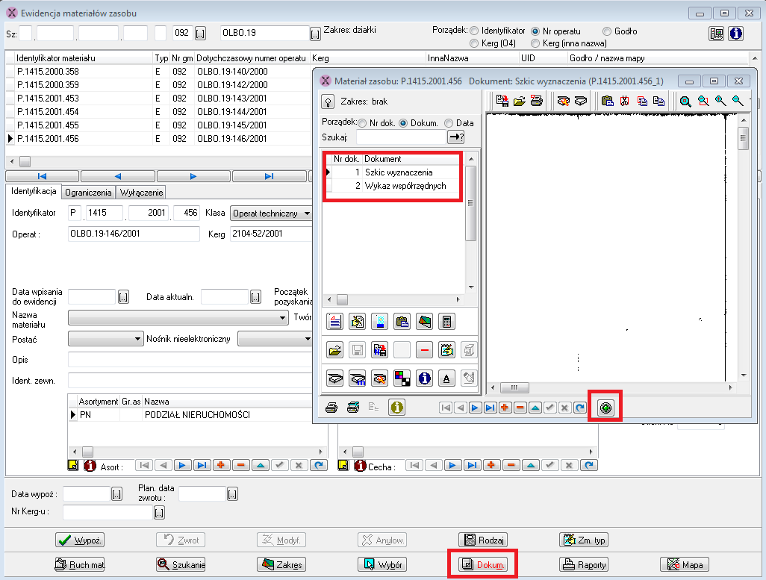

- Importując przetworzone do postaci cyfrowej dokumenty należy uzupełnić odpowiednie pola zgodnie z Rozporządzeniem Ministra Administracji i Cyfryzacji z dnia 5 września 2013r. w sprawie organizacji i trybu prowadzenia państwowego zasobu geodezyjnego i kartograficznego (Dz. U. z 2013r. poz. 1183);
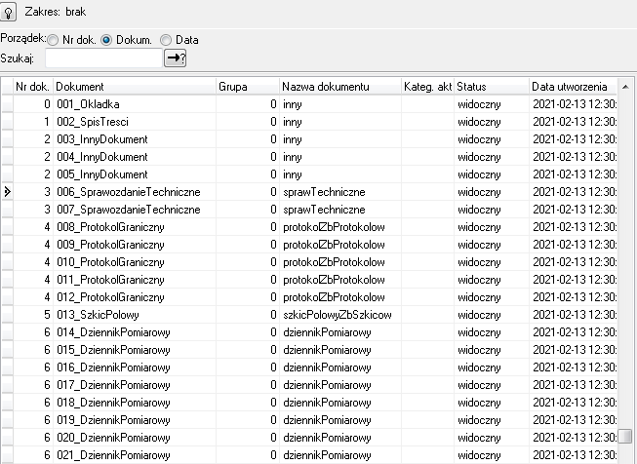

Parametry kontroli

- Przygotowane przez Wykonawcę pliki w formacie .jpg oraz .pdf zostaną poddane weryfikacji w tym:
- kontroli jakości i prawidłowej orientacji skanów,
- kontroli dotyczącej poprawnego nazewnictwa i indeksacji powstałych plików,
- kontroli poprawnego uzupełnienia rejestru zgłoszeń oraz ewidencji materiałów zasobu,
- kontroli poprawności przypisanych zakresów działkowych oraz obszarowych.
- Po przeprowadzeniu kontroli zostanie sporządzony protokół weryfikacji. Wykazane w protokole wady Wykonawca usunie w terminie do 10 dni roboczych.
- Wykonawca jest zobowiązany do poprawy wszystkich błędów.
- Po otrzymaniu pozytywnego protokołu weryfikacji Wykonawca w ciągu 7 dni zasili system Ośrodek przetworzonymi do postaci cyfrowej dokumentami.
- Po zaimportowaniu do systemu Zamawiający przystąpi do czynności odbioru.

Istotne postanowienia

- Wykonawca w terminie 5 dni od dnia podpisania umowy opracuje harmonogram wypożyczenia dokumentów przeznaczonych do skanowania, w którym określi terminy pobierania partii dokumentów oraz ich zwrotu.
- Sposób przekazywania dokumentów zostanie ustalony z Geodetą Powiatowym.
- Wykonawca zobowiązuje się dostarczyć pudła archiwizacyjne, w celu zabezpieczenia wypożyczanej dokumentacji źródłowej przed uszkodzeniem/zniszczeniem podczas transportu.
- Wykonawca zobowiązuje się do zapewnienia bezpieczeństwa przekazanych przez Zamawiającego danych niezbędnych do realizacji zadania.
- Wszelkie ustalenia nie objęte w opisie przedmiotu zamówienia Wykonawca uzgodni z Geodetą Powiatowym.
- Wykonawca zobowiązany jest do założenia i bieżącego prowadzenia Dziennika Robót. W Dzienniku Robót należy odnotowywać wszelkie uzgodnienia pomiędzy Wykonawcą a Zamawiającym, a także zapisy o postępie prac i występujących trudnościach.
- Wszelkie zmiany warunków technicznych zawartych w opisie przedmiotu zamówienia wymagają pisemnej formy uzgodnionej przez obie strony odnotowane w Dzienniku Robót.
- Wykonawca wykona prace naprawcze w zakresie poprawy jakości materiałów źródłowych, niezbędnych do zrealizowania przedmiotu zamówienia, polegających na podklejeniu dokumentacji będącej w złym stanie technicznym. W razie konieczności rozkompletowania materiału do skanowania, należy go potem ponownie zszyć i ułożyć znajdujące się w nim dokumenty we właściwej kolejności.
- Czynności pobierania/przekazywania transz materiałów z/do skanowania dokumentowane będą w formie protokołów.
- Zakłada się, że dla każdej wydanej Wykonawcy partii dokumentów do skanowania zostanie ustalony z Wykonawcą termin jej zwrotu wraz z plikami powstałymi w wyniku skanowania. Ewentualna zmiana ilości transz jest możliwa po wcześniejszym uzgodnieniu z Geodetą Powiatowym. Każda taka partia dokumentów zostanie skontrolowana podczas której zostanie stwierdzona kompletność, poprawność przetworzenia ich do postaci cyfrowej. Do przekazywanej partii należy dołączyć protokół z inwentaryzacji materiałów zasobu - załącznik nr 1 do OPZ wraz z Dziennikiem Robót.
- Powstałe podczas skanowania materiałów źródłowych pliki w formacie .jpg oraz .pdf należy zapisać i przekazać na dysku zewnętrznym.
- Pozytywny wynik weryfikacji upoważnia Wykonawcę do przystąpienia do zasilenia systemu Ośrodek przetworzonymi do postaci cyfrowej dokumentami.
- Przeprowadzony import danych do systemu Ośrodek będzie poddany kontroli, z czego zostanie sporządzony protokół odbioru.

Załączniki

- Załącznik nr 1 do OPZ – protokół z inwentaryzacji materiałów zasobu;

Załącznik nr 1 do OPZ – protokół z inwentaryzacji materiałów zasobu.

Ostrołęka, dn. …………..

Protokół z inwentaryzacji materiałów zasobu

Lp. | Gmina | Obręb | Identyfikator materiału zasobu | Liczba stron przetworzonych do postaci cyfrowej w przeliczeniu na A4 [szt.] | Uwagi
1
2
3
4
…
Razem

